Verkeersbesluit voor het aanbrengen van een gehandicaptenparkeerplaats aan Baroniehof ter hoogte van nummer 170 te Helmond
2251

Burgemeester en Wethouders van de gemeente Helmond
Gelet op:
- artikel 18, lid 1 onder d van de Wegenverkeerswet 1994 (hierna: WVW 1994) ingevolge verkeersbesluiten worden genomen door burgemeester en wethouders voor zover zij betreffen het verkeer op wegen, welke niet in beheer zijn bij het Rijk, de provincie of een waterschap;
- artikel 15, lid 1 van de Wegenverkeerswet 1994 moet een verkeersbesluit worden genomen voor de plaatsing of verwijdering van de in artikel 12 van het Besluit administratieve bepalingen inzake het wegverkeer (BABW) genoemde verkeerstekens, alsmede voor onderborden voor zover daardoor een gebod of verbod ontstaat of wordt gewijzigd;
- artikel 24 van het BABW ingevolge verkeersbesluiten worden genomen na overleg met de korpschef van de politie;
Overwegende dat:
- bewoners bij de gemeente Helmond een verzoek kunnen indienen voor een gehandicaptenparkeerplaats op kenteken;
- om voor een gehandicaptenparkeerplaats op kenteken in aanmerking te komen aan een aantal voorwaarden voldaan moet worden, waaronder voorwaarden ten aanzien van parkeerdruk, gelegenheid tot parkeren op eigen terrein en een medische keuring;
- indien aan de voorwaarden wordt voldaan, de gemeente samen met de aanvrager een geschikte locatie vaststelt, rekening houdende met de handicap van de aanvrager en de verkeerssituatie ter plaatse;
- de gemeente diverse aanvragen heeft ontvangen voor gehandicaptenparkeerplaatsen op kenteken;
- deze aanvragen allen aan de voorwaarden voldoen om de gehandicaptenparkeerplaatsen op kenteken toe te kennen;
- de gehandicaptenparkeerplaatsen op kenteken worden aangewezen op gronden die in eigendom zijn van en in beheer en onderhoud zijn bij de gemeente Helmond;
- overige bewoners kennis kunnen nemen van deze maatregel via het gemeenteblad;
- toetsing inzake externe veiligheid heeft plaatsgevonden en hiermee geen problemen zijn;
- het college van burgemeester en wethouders, overeenkomst artikel 18, lid 1 onder d van de WVW 1994, het bevoegd gezag is voor het nemen van dit verkeersbesluit en dat deze bevoegdheid op grond van de Algemene mandaatregeling Helmond 2017 is gemandateerd aan de teammanager van afdeling Ondernemen en Ontwikkelen, Team Expertise en Ontwerpen;
- er overeenkomstig artikel 24 van het BABW overleg is gevoerd met de van de (nationale) politie en dat positief is geadviseerd; gemachtigde van de korpschef
nemen, gelet op het voorgaande de volgende

BESLUITEN
gehandicaptenparkeerplaats aan te brengen, door het plaatsen van het bord model E06 en het onderbord OB309 (kenteken) van bijlage 1 van het RVV 1990, ter hoogte van het volgende adres:
- Baroniehof thv 170.
Een en ander uit te voeren conform de bij dit besluit behorende kaartbijlage.
Namens het college van burgemeester en wethouders van Helmond,
teammanager Ondernemen & Ontwikkelen
Dit besluit is in een geautomatiseerd systeem opgemaakt en digitaal geaccordeerd door de bevoegde functionaris, hierdoor staat er geen persoonlijke handtekening onder dit besluit.
Datum: 09-11-2022
Bijlage: 2251 Kaartbijlage
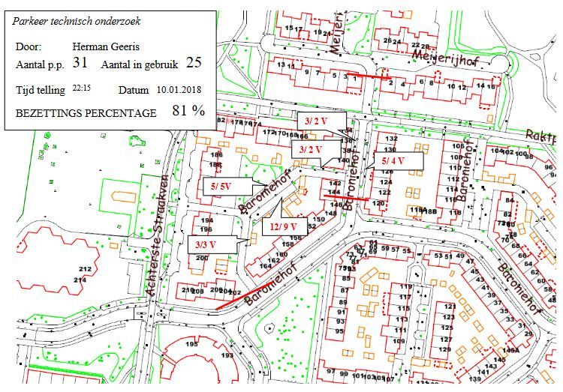
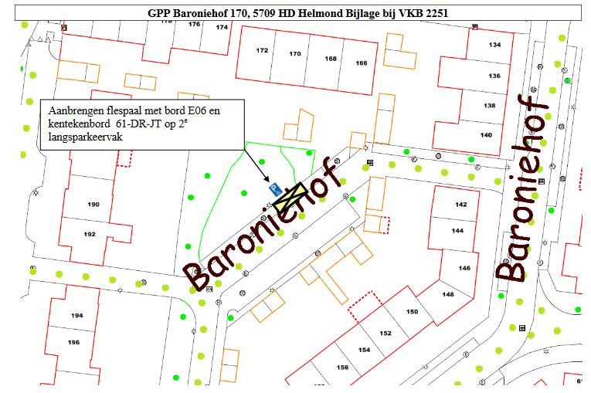

Mededelingen
Bezwaar- of beroepsclausule
Indien u bezwaren heeft tegen een besluit kunt u dit schriftelijk bij ons kenbaar maken. De termijn voor het indienen van een bezwaarschrift bedraagt zes weken. De termijn vangt aan met ingang van de dag na die waarop het besluit is bekendgemaakt. Het bezwaarschrift dient verstuurd te worden aan de Gemeente Helmond, afdeling Bestuurs- en Juridische Ondersteuning, Postbus 950, 5700 AZ HELMOND, onder vermelding van ‘bezwaarschrift’. Het bezwaarschrift moet ondertekend zijn en tenminste de naam en het adres van de indiener, de dagtekening, een omschrijving van het besluit waartegen het bezwaar is gericht en de gronden van het bezwaar bevatten. Ook kan het bezwaar elektronisch worden ingediend via de Gemeentesite (www.helmond.nl).
Het indienen van een bezwaarschrift schorst de werking van dit besluit niet. Degenen die een bezwaarschrift hebben ingediend kunnen, indien er sprake is van spoedeisend belang, tevens op grond van artikel 8:81 van de Algemene wet bestuursrecht een voorlopige voorziening aanvragen. Dit verzoek (inclusief een kopie van het bezwaarschrift) stuurt u naar: De Voorzieningenrechter, sector bestuursrecht, Postbus 90125, 5200 MA ‘s-Hertogenbosch. Voor het behandelen van een dergelijk verzoek wordt griffierecht geheven.
Dit besluit ligt gedurende de termijn van zes weken na de dag van openbare kennisgeving ter inzage bij de Stadswinkel, Frans Joseph van Thielpark 1 te Helmond. Tevens zijn verkeersbesluiten in te zien op de Gemeentesite (www.helmond.nl).

